Az Lke-E1 (1) jelű építési övezet felülvizsgálata
Az Lke-E1 (1) jelű építési övezetek felülvizsgálatának indoka, hogy a hatályos szabályozás a nagy területű, még beépíthető telkeken a lakó rendeltetéstől eltérő, jelentős mértékű új, illetve a meglévő mellett további beépítési lehetőséget biztosít, amely – különös tekintettel a településszerkezeti elhelyezkedésre - számottevő környezeti terhelést eredményezhet a már beépült lakóterületekre. Ennek elkerülése érdekében javasolt korlátozni a zavaró forgalmat vonzó rendeltetések túlzott mértékű megjelenését a településen.

Telki hatályos településrendezési eszközei szerint Lke-E1 (1) jelű építési övezet két jól elhatárolható területen található:
2. terület: a Berkenye utca mentén
3. terület: a Cinege utca környékén

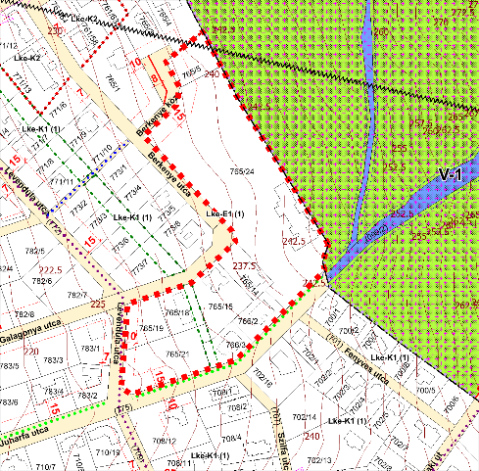
A 2. terület Telki északi részén található, a Berkenye köz, Berkenye utca, Levendula utca, Juharfa utca, belterületi határ által határolt Lke-E1 (1) jelű, kb. 2,8 ha területű építési övezetben 9 ingatlan található.

A telkek területe 1061 és 15298 m2 közötti. Az átlagos telekterület kb. 3100 m2. Minden telek beépült, a beépítettség mértéke tág határok között mozog, az átlagos beépítettség kb. 15,8

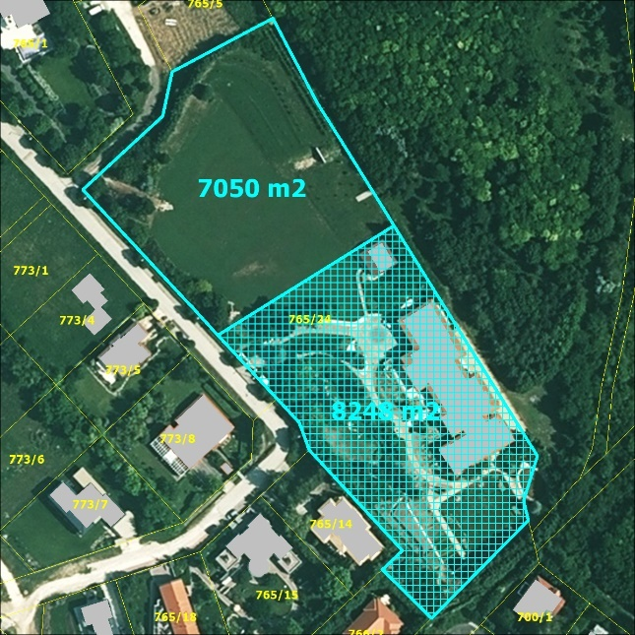
Számottevő építési lehetőség az övezet legnagyobb alapterületű telkén (765/24 hrsz.) adódik, melynek beépítettsége jelenleg csak kb. 7 %, tehát még elvileg 23 %, azaz kb. 3600 m2 építhető.
A 765/24 hrsz.-ú ingatlan területe 15298 m2. A hatályos HÉSZ szerint elvileg 5 db 3000 m2-es telek lenne kialakítható. A telken lévő beépítés miatt azonban ez nem valószínűsíthető. A meglévő beépített terület kb. 1000 m2 felett van és az épület - hosszúkás alakja, valamint a hozzá tartozóan kialakított kertrész miatt - a telek kb. felét elfoglalja. Figyelembe véve a jelenlegi telekhasználatot, a telek megosztása után visszamaradó terület kb. 7000 m2, mely további két telek kialakítását teszi lehetővé.

Az előírások szerint telkenként egy darab, legfeljebb 2 lakásos lakóépület, illetve hitéleti, nevelési, oktatási, egészségügyi, szociális rendeltetés, ezekkel egy tömegben legfeljebb 200 m2 bruttó szintterületű kereskedelmi, szolgáltató rendeltetés, valamint sport és 2 vendégszobaszámú szállás jellegű rendeltetés helyezhető el. A személygépkocsi tároló az épületben létesíthető.

A telek további hasznosítására három változat lehetséges:
- A telek megosztása nélkül beépül annak szabad területe oly módon, hogy a 2020-ban bevezetett előírásnak megfelelően legfeljebb 500 m2 bruttó alapterületű épületekben a fent felsorolt funkciók közül – a lakó rendeltetés kivételével - bármelyik megvalósítható. Ennek megfelelően a telken még elhelyezhető 7 db 500 m2-es épület a telek megosztása nélkül.
- A jelenlegi ingatlanból leválasztva a jelenleg használt területet, a visszamaradó kb. 7050 m2-es telken – annak megosztása nélkül – 4 db legfeljebb 500 m2-es épületekben legfeljebb 2 lakás és az előírásoknak megfelelő összes rendeltetés megvalósítható.
- A visszamaradó kb. 7050 m2-es telek 2 db legalább 3000 m2-es telekre történő megosztásával azokon minden megengedett rendeltetés kialakítható, az épületek nem lehetnek 500 m2-nél nagyobbak.

A legkedvezőbb megoldás a C. változat lenne, mert annak esetén várható a legkisebb forgalomnövekedés. A forgalom növekedés elkerülendő, mivel a terület megközelítése Telki már beépült lakóterületét jelentős területi kiterjedésben érintené, mivel az ingatlan a Budajenői úttól a Muskátli utca, Galagonya utca, Berkenye utca érintésével, a település északkeleti szélén, az erdő terület mellett helyezkedik el.
Mivel a terület másik irányból nem megközelíthető és a forgalom növekedése nem korlátozható, a már itt élők nyugalmának biztosítása érdekében az Lke-E1 (1) jelű építési övezetre vonatkozóan egyedi előírások bevezetése szükséges.

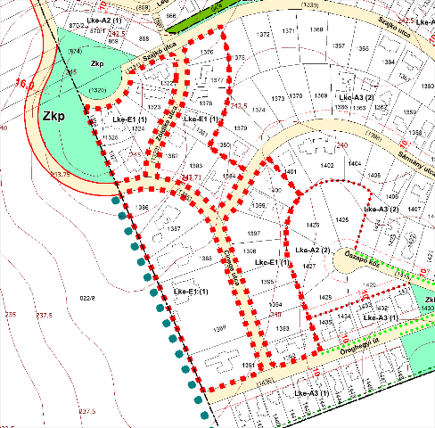
A 3. terület Telki déli részén található, a Cinege utca, Zöldike utca, Sármány utca mentén 4 tömbben került kijelölésre az Lke-E1 (1) jelű építési övezet. A kb. 5,5 ha-os terület 26 db ingatlant tartalmaz.

A telkek területe 570 és 7574 m2 közötti. Az átlagos telekterület kb. 2100 m2. A telkek jelentős része már beépült, a beépítettség mértéke tág határok között mozog, az átlagos beépítettség kb. 13,5 %.

Mivel a beépítetlen ingatlanok száma elenyésző és a telekméretek alapján csak egyetlen telek osztható ketté, ezen a területen további beépítések megjelenése következtében jelentős forgalomnövekedés veszélye nem áll fenn.

Összességében tehát a jelen felülvizsgálat eredményeként a vizsgálatba vont lakóövezetben csak a 3000 m2-es, vagy annál nagyobb területű ingatlanokon szükséges a lakó rendeltetéstől eltérő rendeltetések volumenének általános előírásoktól eltérő (differenciált) szabályozása az alábbiak szerint:

A HÉSZ 35. §-a kiegészül a következő előírással:
(9a) Az Lke-E1 (1) jelű építési övezetben a 3000 m2, vagy annál nagyobb területű telek esetén a 34. § (3) b) és e) pontjaiban felsorolt rendeltetések összes földszinti bruttó alapterülete nem haladhatja meg az 500 m2-t.

